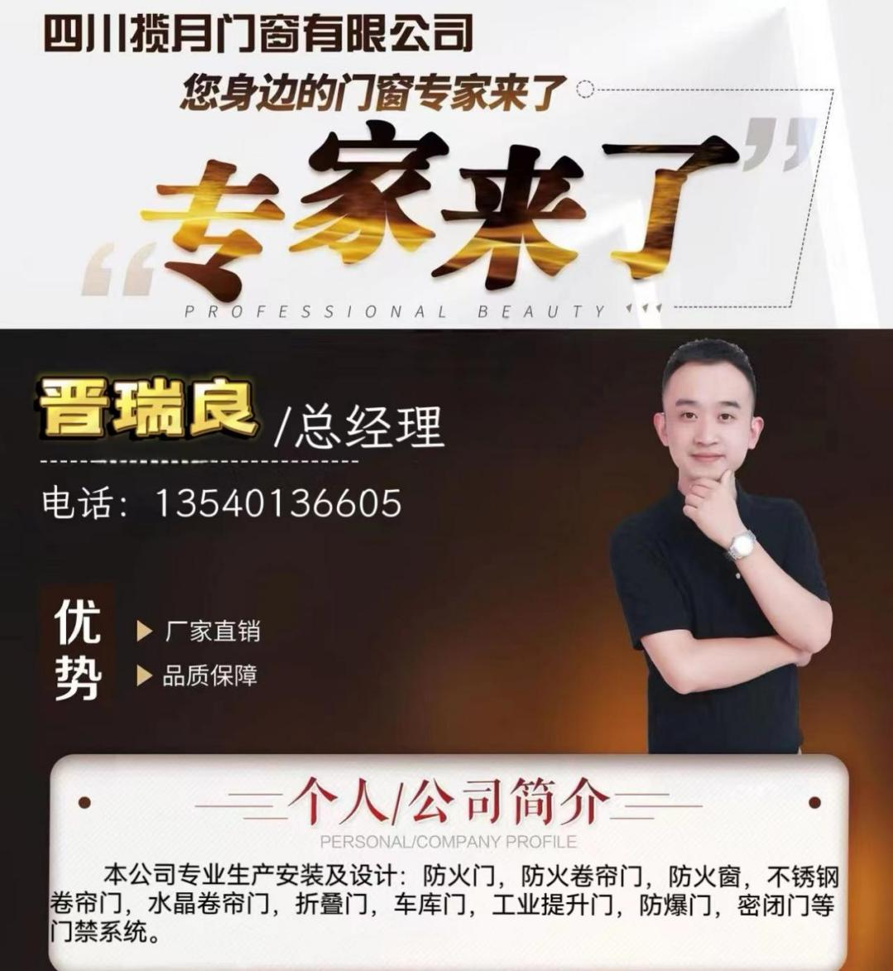
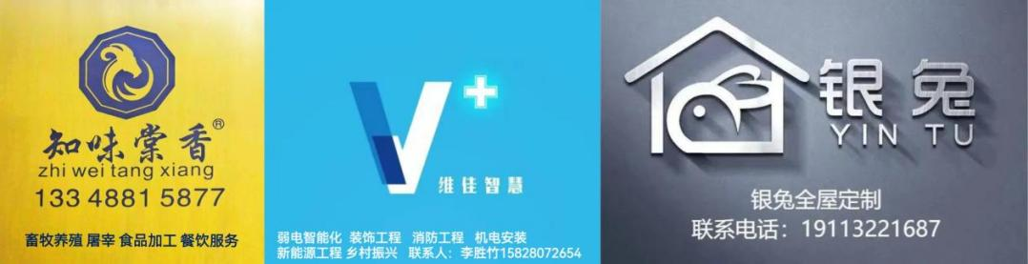
3月21日由理事长李胜竹先生和主持人彭鸿女士带队走访仪商战略合作伙伴双鱼石家居，该公司集设计生产销售为一体的专业于浴室柜专业化公司，同时公司也配套生产厨柜、衣柜、玄关柜、电视柜等柜体。
在双鱼石家居公司总经理肖亚洲先生的带领下参观该公司的办公及生产线，详细讲解了双鱼石家居在细分领域发展状况以及该公司设计理念和生产工艺技术方法。严格把关每道工序，生产所用的板材及库区存放的板材质量均合格，各生产线工序紧密衔接，生产出的成品和配件均按照相关行业标准进行保护和核验。让走访团深切感受到该企业秉承“让用户对质量放心”，“交付后使用安心”，“售后服务到底的决心”，全心全意为客户分忧的理念，使双鱼石家居产品在行业口碑中逐渐提升，市场占用率不断提高。

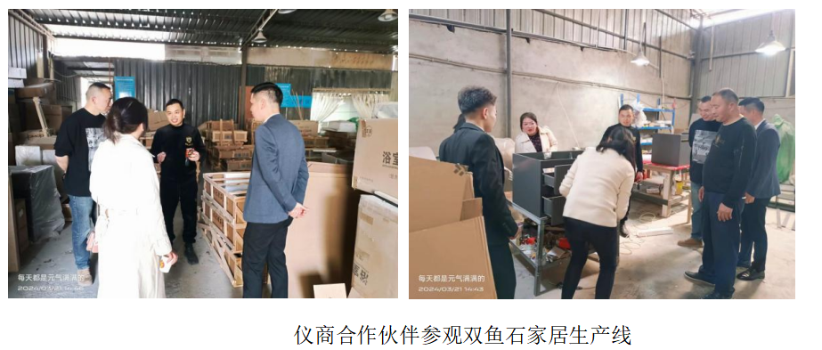
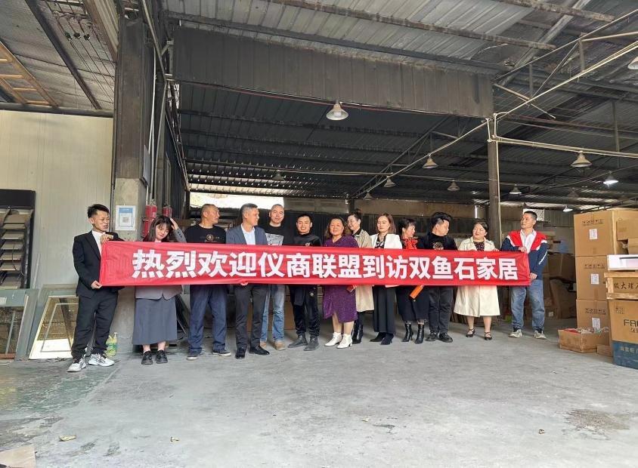
仪商合作伙伴走访双鱼石家居
为了使走访团有个安静交流环境，肖总带领走访团一行人来到农家乐。由主持人做了交流会议程宣读，理事长强调本次走访与过往走访不同：从今后所有轮值理事长要不断提高走访质量，不要求每次走访过多人员参与，与企业生产销售相关企业人员参加即可，减轻被访企业接待压力，不搞形式主义，实干兴邦为走访企业赋能宣传，同时每个成员可做10分钟左右的发言。内容为：个人IP打造，企业主营内容宣传，经营理念的分享，项目推介等。各成员发言如下：
彭鸿女士四川仪陇人，在成都从事汽车维修经营。该企业品牌迈众汽车在行业一匹黑马，在竞争激烈当现，今年营业额同比去年有所上涨，这得利于经营思路转变，不断提高服务质量，把服务真正落地，一是公司客户消费年满3W升为VIP级，二是通过走访互动来增加客户归属感认同感。
邓婷女士四川仪陇人，四川骐高科技负责人，企业从事辅助企业知识产权、高企、专精特新、审计、科技项目认证等，团队目前服务各类企业上千多家，讲解了申报项目对企业优势及政策导向等。
温世玉（温温）四川自贡人，在成都从事无机涂料项目，该企业成都森态源环保科技有限公司，详解介绍了无机涂料的优劣势及公司其它产品在不同领域运用，分享了喷涂工艺流程等。
刘金萍女士四川仪陇人，在成都从事全屋家具定制，门套及门板定制等，该企业四川银兔家居有限公司为多家品牌家具OEM商，面向客群属中高端，同时在刘总带领下，下属有专业装饰公司，销售公司及各家居配套工厂等。
蔡金龙先生四川仪陇人，在成都从事地平漆、地板、地胶工程及装饰工程，该企业四川圣华达地板有限公司主要生产销售地胶地板等。提到本次走访报名人数与到访人员缺失严重，建议后期行程机制，杜绝类似事情发生，同时希望更多人员参与每个月仪商走访活动。
唐丽华女士四川仪陇人，仪商负责财务工作，同时也是四川和顺阳光家私成员之一，主营生产销售客餐厅家具，全国多地有办事处及分销商。关于本次走访响应理事长对走访流程改革，解读走访企业的目的和意义。
周义荣先生四川仪陇人，四川御风盛世建筑工程有限公司总经理，主要负责工程临时建筑施工，新业态涉及云南制冰行业。现场分享冰块在生活及运输中的作用，农业版块行业解读等。在企业发展中企业定位是关键，并做了是树百年老店还是做短平快的生意的相关解析。
杨春玉女士祖籍巴中，现籍北京，四川简越装饰材料有限公司主要从事集成墙板设计、生产、销售，以厂家的优势助力各装饰工程合作伙伴，提供全屋定制解决方案。
肖亚州先生四川营山人也是仪陇女婿，双鱼石家居和蒙娜丽落国际创始人，分享从业经历及创业艰辛，也带来了企业管理及客户关系维护等知识。
李敏先生四川仪陇人，主要从事装饰工程施工多年，四川金大源公司曾多次助力仪商赞助。会上提出公司发展靠质量，质量把控靠多下基层走一走，采购环节市场多看看，抓好每个环节，以优质质量交付给我们的客户。
蒋维青四川德阳人，主要从事装饰工程，银免家具装饰公司负责人，分享了多年装饰及家具工作经验，产品质量第一，客户服务意识要超前。
张宇四川仪陇人，主要从事地胶地平漆销售施工等。
李胜竹四川仪陇人，四川维佳智慧项目管理集团创始人，集团业务装饰、弱电、机电、消防等工程施工。分享企业安全生产第一要素，高质量发展是企业基本使命，客户满意度助推企业可持续发展。同理，仪商发展靠大家，大家发展靠相互赋能，相互成就，最后感谢双鱼家居对本次活动的大力支持。
最后仪商每月生日环节把本次活动推向高潮，本月生日成员由仪商三朵金花配一枚帅哥在欢快愉悦中度过特殊生日宴，祝您们四位生日快乐，万事如意！！！！！！！

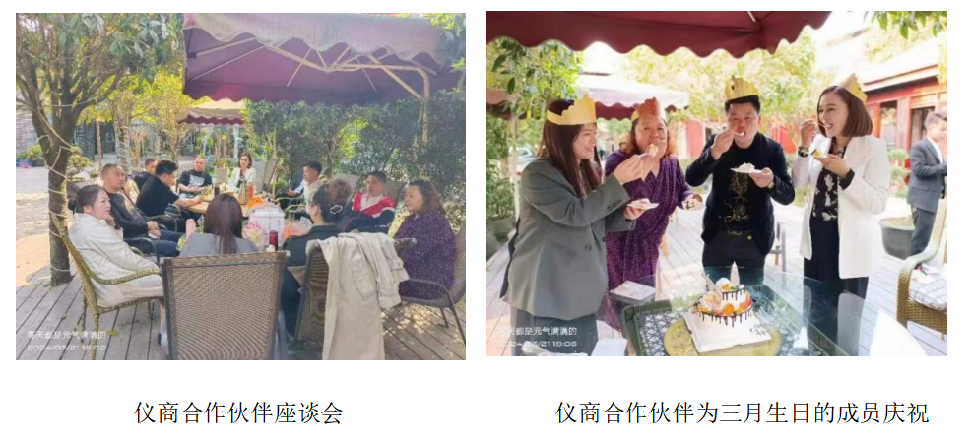

特别鸣谢：
四川双鱼家居有限公司 四川御风盛世建筑有限公司
成都迈众汽车有限公司 四川简越装饰材料有限公司
四川骐高科技有限公司 四川金大源有限公司
四川银兔家居有限公司 四川凌邦科技有限公司
四川圣华达地板有限公司 维佳智慧项目管理集团有限公司
四川和顺阳光家私有限公司

